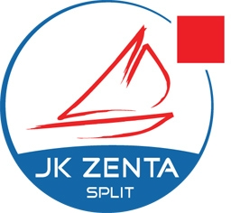 | Regata  Event | 17. TROFEJ ZENTE | Mjesto  Venue | SPLIT
 | Organizator  Organizer | JK «ZENTA» SPLIT | Datum  Date | 08.-09.12.2012.

PRIJAVA
ENTRY LIST

Klub
Club
Mjesto
Venue
Br.  No. | Prezime i ime  Surname & name | Br. Jedra  Sail no. | Datum rođenja  Birth date |  |  | Spol  Sex | Klasa  Class
1
2
3
4
5
6
7
8
9
10
11
12
13
14
15
16
17
18
19
20

Natjecatelji sudjeluju u regati u potpunosti na osobni rizik. Vidjeti pravilo 4, Odluka o natjecanju. Organizator, i svi ostali prateći Odbori koji sudjeluju u vođenju ove regate, neće prihvatiti nikakvu odgovornost za pretrpjele materijalne štete ili osobne ozljede ili smrt u vezi ili prije, za vrijeme, ili nakon regate.

Competitors participate in the regatta entirely at their own risk. See rule 4,Decision to Race. The organizing authority will not accept any liability for material damage or personal injury or death sustained in conjunction with or prior to, during, or after the regatta.

_______________________________
(Potpisom potvrđujem gore navedeno)
(Agree with signature with the above )
Kontakt broj: __________________________

Phobe contact

